虎尾小劇場｜我是心情小偵探
心情偵探學習單（B 讀寫版）
姓名：＿＿＿＿＿＿＿＿ 日期：＿＿＿月＿＿＿日
一、連連看 阿樂在做哪一步？把圖和步驟連起來。
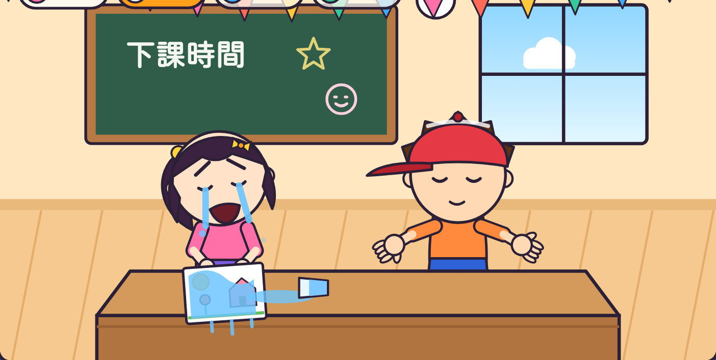 | ● |  | ● | 看表情
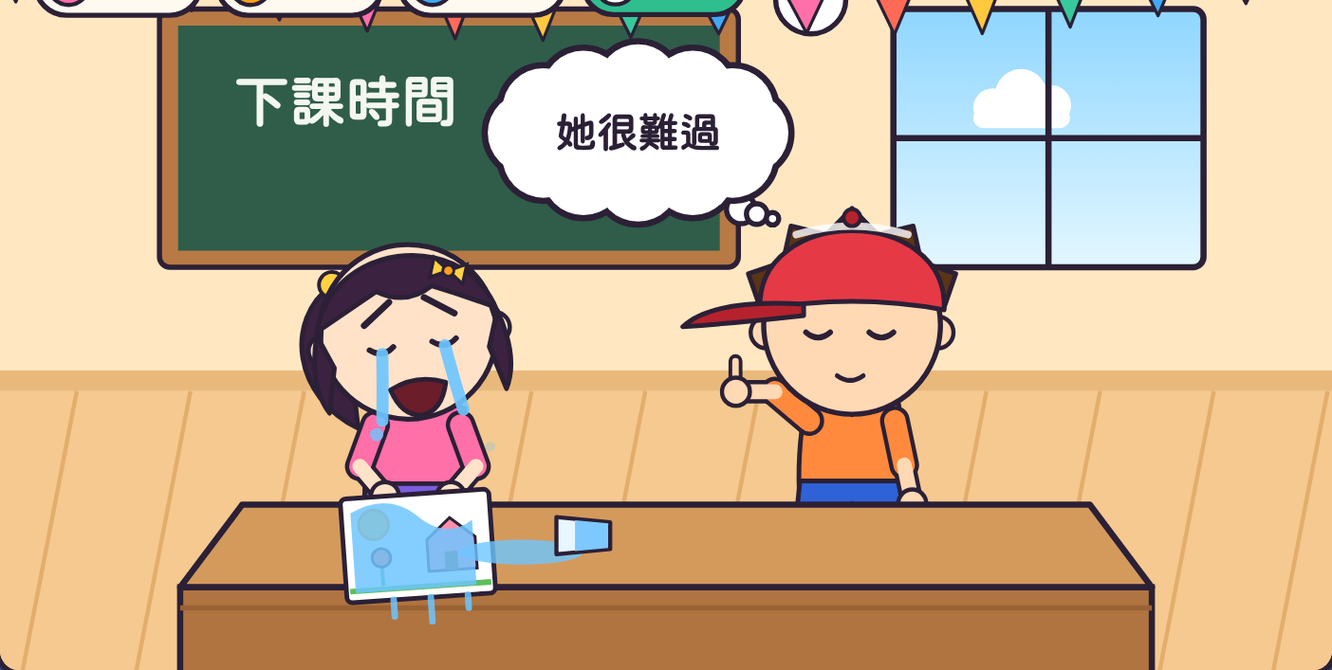 | ● |  | ● | 看動作
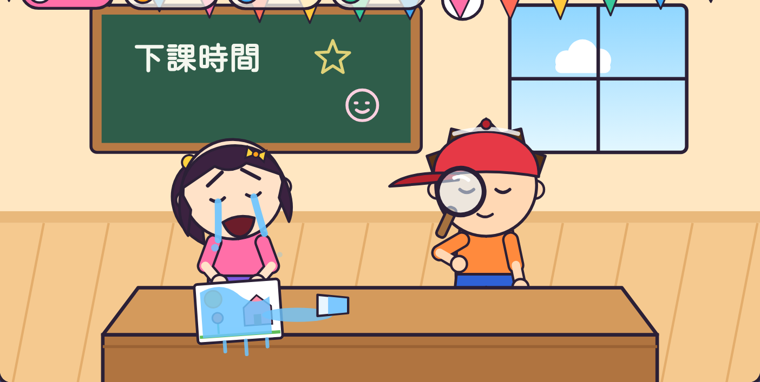 | ● |  | ● | 聽聲音
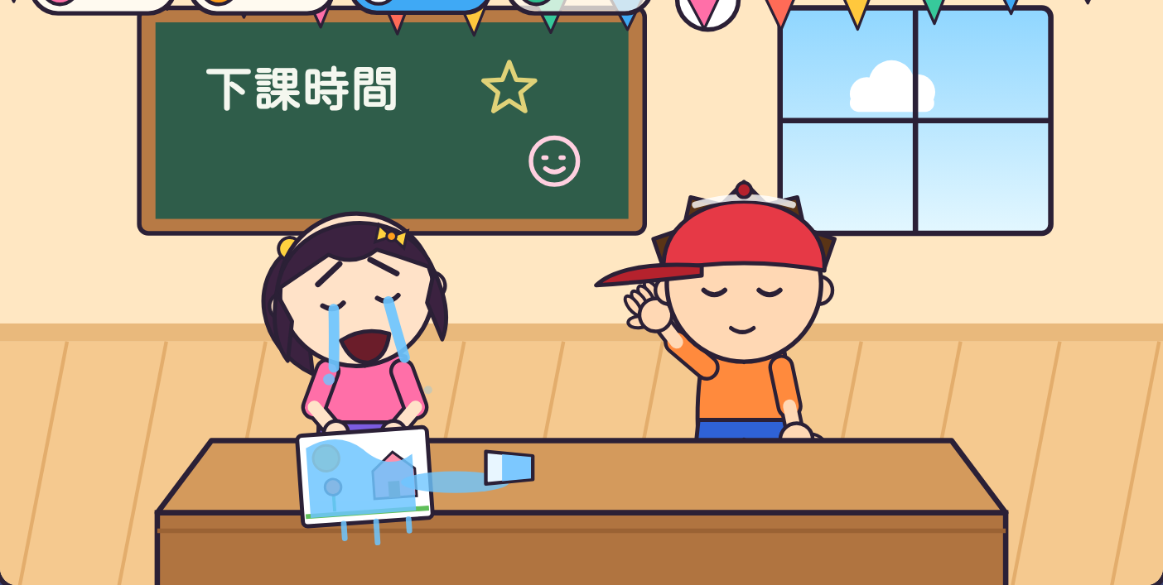 | ● |  | ● | 想一想
二、連連看 這是什麼心情？把臉和心情連起來。
 | ● |  | ● | 開心
 | ● |  | ● | 難過
 | ● |  | ● | 生氣
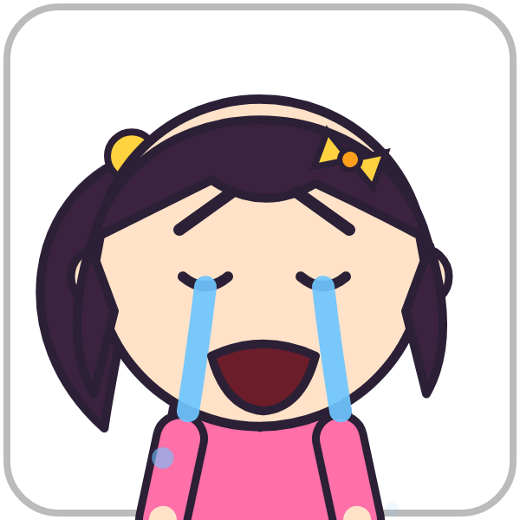 | ● |  | ● | 害怕

三、連連看 看到這些線索，他可能是什麼心情？
流眼淚、頭低低的 | ● |  | ● | 生氣
握拳頭、大聲說「哼！」 | ● |  | ● | 害怕
跳起來、哈哈大笑 | ● |  | ● | 難過
發抖、躲起來 | ● |  | ● | 開心
四、想一想 做得好畫 ○，做得不好畫 ✕。
（ ）1. 同學在哭，我在旁邊大聲笑。
（ ）2. 同學頭低低的，我小聲問：「你還好嗎？」
（ ）3. 同學很生氣，我先讓他喝口水、冷靜一下。
（ ）4. 同學不想玩，我硬拉他的手。
五、寫一寫
同學的畫被弄破了，他一直掉眼淚。
1. 我看到他＿＿＿＿＿＿＿＿＿＿＿＿＿＿＿＿＿＿。
2. 我猜他覺得＿＿＿＿＿＿＿＿。（開心 難過 生氣 害怕）
3. 我可以說：「＿＿＿＿＿＿＿＿＿＿＿＿＿＿＿＿＿」
六、我做到了 做到幾顆星，就塗幾顆。
我會看別人的表情和動作。 | ☆ ☆ ☆
別人難過時，我不大笑。 | ☆ ☆ ☆
我會用「心情偵探四步驟」。 | ☆ ☆ ☆
老師的話：＿＿＿＿＿＿＿＿＿＿＿＿＿＿＿＿＿＿＿＿＿＿

【老師用】參考答案與使用說明
一、連連看：第1張（兩手張開）→看動作 第2張（想到「她很難過」）→想一想 第3張（拿放大鏡）→看表情 第4張（手放耳朵）→聽聲音
二、連連看：第1張→生氣 第2張→開心 第3張→害怕 第4張→難過
三、連連看：流眼淚、頭低低的→難過 握拳頭、大聲說「哼！」→生氣 跳起來、哈哈大笑→開心 發抖、躲起來→害怕
四、想一想：1 ✕ 2 ○ 3 ○ 4 ✕
五、寫一寫：1 流眼淚／頭低低的等 2 難過 3 參考「你還好嗎？」「我陪你。」「要不要我幫你？」
六、我做到了：課堂演練或下課觀察後，師生一起塗星星。
對應課綱：特社2-Ⅱ-1；特社B-Ⅱ-1、特社A-Ⅱ-1。

